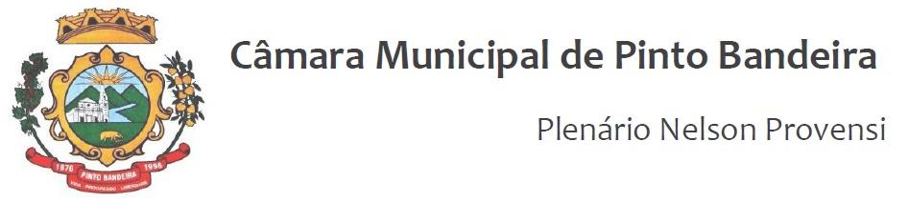

Pinto Bandeira, 10 de janeiro de 2023.

Organiza a pauta da Ordem do Dia para a Sessão Ordinária do dia 10 de janeiro de 2023.

A Presidente da Câmara de Vereadores de Pinto Bandeira, Vereador Deonildo João Folador Angheben, torna público que a pauta da Ordem do Dia para a Sessão Ordinária do dia 10 de janeiro de 2023, com início às 20h, consta o seguinte:

- De origem legislativa:

- ATA Nº 239 REFERENTE À 20ª SESSÃO ORDINÁRIA DA QUARTA LEGISLATURA DA CÂMARA DE VEREADORES DO MUNICÍPIO DE PINTO BANDEIRA.

Gabinete da Presidência da Câmara Municipal de Vereadores de Pinto Bandeira, aos dez dias do mês de janeiro de dois mil e vinte e três.

Ver. Deonildo João Folador Angheben
Presidente da Câmara

